Níže uvedeného dne, měsíce a roku

SH ČMS – SBOR DOBROVOLNÝCH HASIČŮ MALÍN
se sídlem: Lorecká 465, 284 01 Kutná Hora
IČO: 65248724
zastoupený: xxx, starostou SDH Malín

(dále jen "dárce")

a

Město Kutná Hora

IČ: 00236195

DIČ: CZ00236195
se sídlem: Havlíčkovo náměstí 552/1, 284 01 Kutná Hora
zastoupené: xxx, starostou

(dále jen "obdarovaný")
(dárce a obdarovaný dále společně či jednotlivě označováni jako "smluvní strany", resp. „smluvní strana“),

uzavírají ve smyslu ust. § 2055 a násl. zákona č. 89/2012 Sb., občanského zákoníku, v platném znění tuto

DAROVACÍ SMLOUVU
(dále jen „smlouva“)

Článek 1
PŘEDMĚT SMLOUVY

- Dárce tímto prohlašuje, že má ve svém výlučném vlastnictví meziměstský autobus tovární značky KAROSA, typ CURSOR F2BE1682G, s identifikačním číslem vozidla: TMKC610742M006067, datum první registrace vozidla: 18. 12. 2002, a že není žádným způsobem omezena jeho možnost s tímto majetkem disponovat (dále jen „dar" nebo také „předmět daru").

- Dar je poskytován pro účely jednotek Sboru dobrovolných hasičů Kutná Hora, k požární ochraně, ochraně obyvatelstva nebo pro účely integrovaného záchranného systému.

Článek 2
PROHLÁŠENÍ STRAN, PŘEVOD VLASTNICTVÍ

- Dárce touto smlouvou daruje obdarovanému dar specifikovaný v Čl. I, odst .1 této smlouvy do jeho výlučného vlastnictví.

- Dárce prohlašuje, že dar není zatížen žádnými závazky a že mu nejsou známa žádná práva třetích osob váznoucí na předmětu smlouvy.

- Obdarovaný prohlašuje, že dar přijímá ho do svého výlučného vlastnictví. Vlastnictví k daru přechází na obdarovaného dnem převzetí daru dle Čl. 3 odst .1 této smlouvy.

- Obdarovaný potvrzuje, že se důkladně seznámil s technickým stavem daru, a že s tímto stavem souhlasí.

- S ohledem na skutečnost, že předmět daru podléhá registraci u příslušného správního orgánu a zavazují se obě strany, že si poskytnou vzájemnou součinnost k registraci vozidla na obdarovaného.

Článek 3
VŠEOBECNÁ USTANOVENÍ

- Smluvní strany se dále dohodly, že fyzické předáni daru se uskuteční do 30 dnů po podpisu smlouvy na základě předávacího protokolu.

- Tato smlouva je vyhotovena podle občanského zákoníku a také se jím řídí.

- Tuto smlouvu je možno měnit a doplňovat jen písemnými dodatky za souhlasu obou smluvních stran.

- Tato smlouva se vyhotovuje ve třech (3) výtiscích, z nichž každý má platnost originálu. Dárce si ponechá dva (2) a obdarovaný jeden (l) stejnopis.

- Tato smlouva nabývá platnosti dnem podpisu a účinnosti dnem jejího zveřejnění, pokud není sjednáno, že nabývá účinnosti později.

- Účastníci výslovně prohlašují, že obsah této smlouvy odpovídá jejich pravé
a svobodné vůli. Tomu na důkaz souhlasu připojuji své podpisy.

- Obdarovaný bere na vědomí povinnost dárce uveřejnit uzavřenou smlouvu v registru smluv dle zákona č. 340/2015 Sb., o zvláštních podmínkách účinnosti některých smluv, uveřejňování těchto smluv a o registru smluv; tuto smlouvu zveřejní dárce. Obdarovaný souhlasí se zveřejněním celého textu smlouvy a proklamuje, že údaje ve smlouvě nejsou chráněny zvláštním právním předpisem (osobní údaje, obchodní tajemství apod.).

- Znění smlouvy bylo schváleno usnesením Rady města Kutná Hora č. 932/21 ze dne
10. 11. 2021 podle § 102 odst. 3 výše uvedeného zákona.

V Kutné Hoře, dne 10. 11. 2021 V Kutné Hoře, dne 10.11.2021

………………………………………………. …………………………………………………..
xxx xxx
starosta města starosta SDH Malín

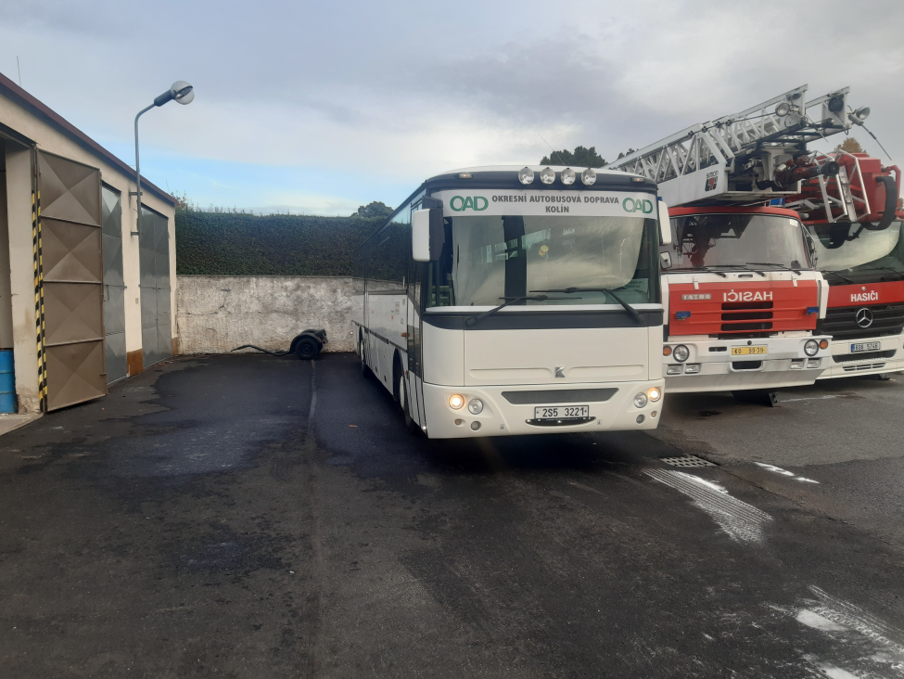
Příloha č. 2 – fotografie autobusu

